**PSR CALABRIA 2014 - 2022**

**MISURA 19.3 COOPERAZIONE INTERTERRITORIALE PROGETTO “FILIERE CORTE E MERCATI LOCALI”**

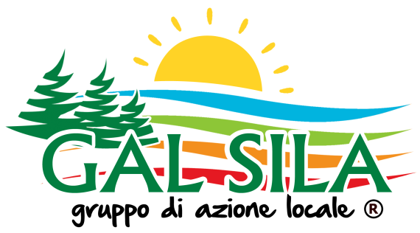

**AVVISO PUBBLICO**

**PER LA SELEZIONE DI AZIENDE AGRICOLE E AGROALIMENTARI INTERESSATE A PARTECIPAREALL’EVENTO “CALABRIA A KM ZERO, FESTIVAL DELL’AGRICOLTURA DI PROSSIMITA” CHE SI TERRA’ A CAMIGLIATELLO SILANO IL 19 E 20 OTTOBRE 2024**

**IN ATTUAZIONE DEL PROGETTO DI COOPERAZIONE FILIERE CORTE E MERCATI LOCALI**

**CUP J78H24000270006**

ALLEGATO 1

**MANIFESTAZIONE DI INTERESSE**

Il/la sottoscritto/a _______________ ____________nato/a a _____________________

il _________________ codice fiscale___________________in qualità di (titolare o legale rappresentante) dell’impresa ________________________________avente sede legale in_________________________

alla via_____________________________CF/P.Iva: _________________________________

Telefono ________________ email __________________pec [___________________](mailto:lagosila@pec.it)

In qualità di CAPOFILA dei seguenti partner (compreso il capofila)

|  |  |  |  |  |  |  |
| --- | --- | --- | --- | --- | --- | --- |
| **N.** | **Denominazione** | **Tipologia (1)** | **P. Iva** | **Sede Legale (Indirizzo)** | **Prodotti tipici a Km0 e filiera corta** | **Eventuale marchio di qualità**  **(BIO, DOP, IGP, ecc. …)** |
|
| 1 |  |  |  |  |  |  |
| 2 |  |  |  |  |  |  |
| 3 |  |  |  |  |  |  |
| 4 |  |  |  |  |  |  |
| 5 |  |  |  |  |  |  |
| 6 |  |  |  |  |  |  |
| 7 |  |  |  |  |  |  |

(se necessario aggiungere altre righe)

(1) A: azienda agricola; B: impresa operante nella trasformazione agroalimentare; C: impresa operante nella commercializzazione agroalimentare; D: impresa operante nel settore della ristorazione e/o gestione di mense pubbliche;

PREMESSO

* che il Gal Sila Sviluppo nell’ambito del Piano di azione locale 2014-2022, ha pubblicato un avviso a valere sulla misura 19.3.1. progetto di cooperazione “Filiere corte e mercati locali”.
* Che l’avviso ha come oggetto l’individuazione di aziende produttrici di prodotti i tipici a Km0 e da filiera corta interessate a partecipare all’evento enogastronomico organizzato dal Gal Sila Sviluppo “Calabria a Km Zero Festival dell’agricoltura di prossimità”.

Tutto ciò premesso, i partner

**DICHIARANO**

di voler partecipare al suddetto evento enogastronomico organizzati dal Gal per attività di espsizione e degustazione dei prodotti e di promozione dell’agricoltura di prossimità.

di essere a conoscenza degli obblighi, degli impegni, delle condizioni e dei requisiti previsti dall’avviso.

di essere nella possibilità di esporre e promuovere i prodotti tipici a km0 e a filiera corta sopra indicati, essendo in possesso di tutte le autorizzazioni amministrative e igienico sanitario.

SI IMPEGNANO

a farsi carico delle spese che saranno sostenute per le trasferte, il vitto e alloggio del personale partecipante alla manifestazione fieristica

Letto, confermato e sottoscritto

, lì

**Firma del rappresentante legale del capofila del progetto ________________**

**Firma dei rappresentanti legali di tutti i partner_____________________________**

**____________________________**

**____________________________**

**____________________________**

**____________________________**